**Урок № 47**

**Робота із зображеннями в Canva. Створюємо плакат**

**Тема уроку:** Створення плакату на основі шаблону.

**Мета:** навчити учнів створювати плакати використовуючи різні можливості та інструменти сервіса Canva, розвивати креативне мислення та навички дизайну.

**Уміння:** розуміння, що таке зображення, працювати з шаблонами та інструментами пошуку, створювати власний дизайн, працювати з доданими файлами для створення плакату, використовувати бібліотеку шрифтів та застосовувати цікаві ефекти, ефективно поєднувати кольори.

**Обладнання:** комп'ютери з підключенням до Інтернету або смартфони/планшети, проектор, презентація.

**Підручник:** *«Інформатика» для 5 класів закладів загальної середньої освіти Автори: Джон Ендрю Біос для 5 класу НУШ.*

*Відповідно до модельної освітньої програми колективу авторів Пасічник О.В. Чернікова Л.А.*

**Хід уроку:**

**Вступна частина (2 хв):**

* ***Привітання учнів.***
* ***Пояснення теми уроку та мети.***

Оголошення мети та теми, вступне слово вчителя.

Хоча створення плакату може здатися простою задачею, воно насправді має велике значення. Плакати - це не лише спосіб передати інформацію, але й мистецтво самовираження. Сьогодні ми з вами візьмемося за це мистецтво, використовуючи потужний інструмент Canva.

Чому Canva? Тому що Canva - це інноваційний інструмент, який дозволяє нам створювати дизайнерські роботи, не маючи великих навичок у графічному дизайні. За допомогою Canva ми зможемо створити яскраві та привабливі плакати, які не лише передадуть інформацію, а й захоплять увагу глядачів.

Пам'ятайте, що ви маєте унікальну можливість виразити свої ідеї та уявлення про те, як має виглядати ваш плакат. Тож давайте разом зануримося у світ творчості та створимо унікальні шедеври за допомогою Canva!

**Мозковий штурм:**

1. ***Де ви бачили плакати?***
2. ***Для чого вам може знадобитися уміння створювати плакати зараз та в майбутньому професійному або повсякденному житті?***

**Теоретична частина (10 хв):**

* Пояснення основних можливостей Canva.
* Демонстрація шаблонів для створення плакатів.
* Пояснення процесу роботи з шаблонами.

***Вчитель виконує пояснення, використовуючи презентацію та безпосередню демонстрацію середовища.***

**Практична частина (20 хв):**

* Інстуктаж з БЖД.
* Роздача завдань учням: створити плакат на обрану тему за допомогою шаблону в Canva.

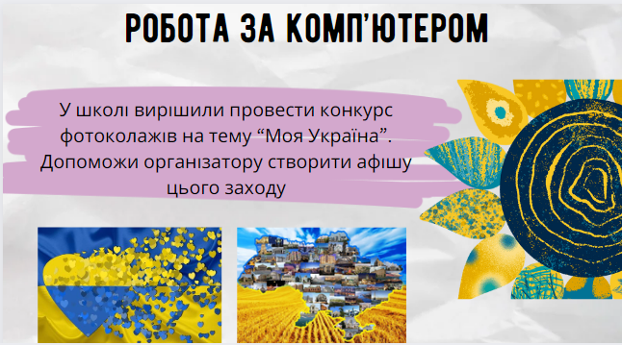

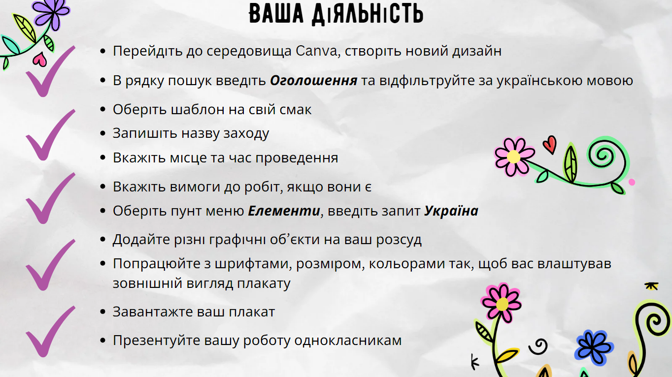

* Індивідуальна робота учнів над плакатами.
* Вчитель надає допомогу та консультує учнів.

**Презентація робіт (10 хв):**

* Учні презентують свої плакати перед класом.
* Здійснюється обговорення та аналіз робіт.

**Підсумок уроку (3 хв):**

* Підбиття підсумків.

<https://wordwall.net/play/72146/239/932>

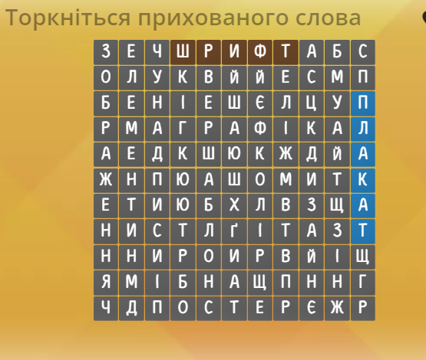

* Підкреслення важливості вміння працювати зі шаблонами в Canva.

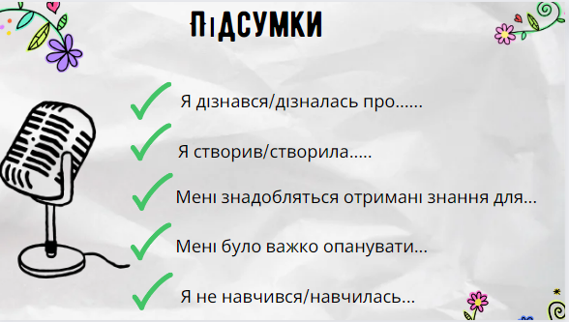

* ***Домашнє завдання:*** Створити плакат на обрану тему за допомогою Canva.